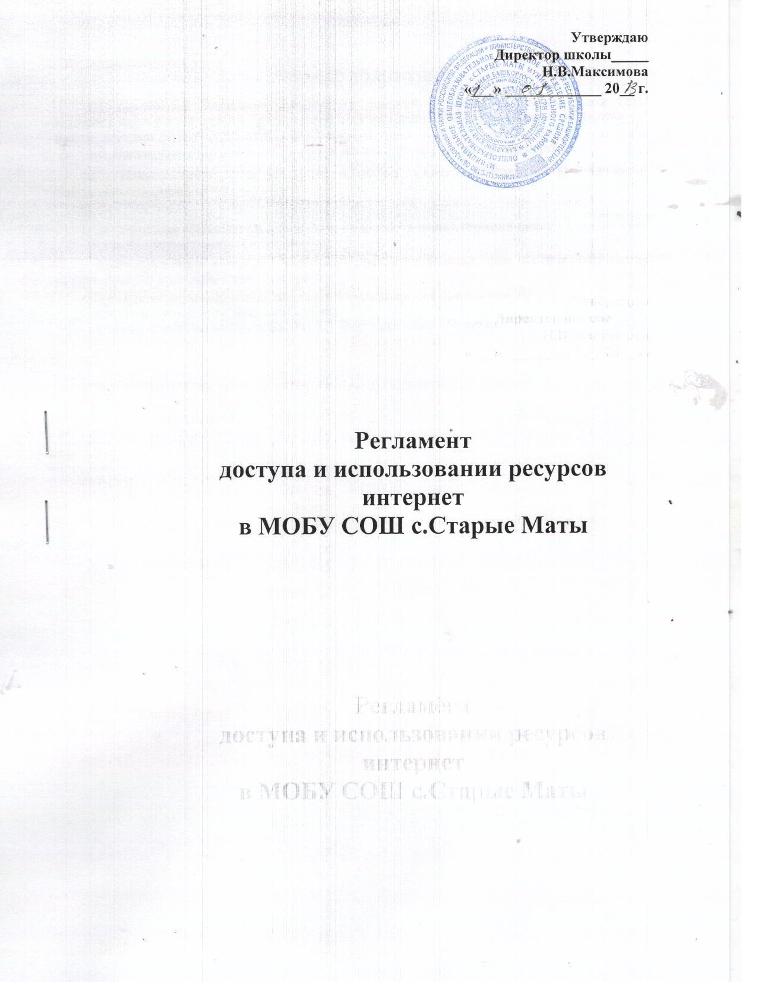

**ОБЩИЕ ПОЛОЖЕНИЯ**

* 1. Настоящий Регламент регулируют условия и порядок использования сети Интернет через ресурсы общеобразовательного учреждения учащимися, преподавателями
* сотрудниками МОБУ СОШ с.Старые Маты.
  1. Настоящий Регламент имеет статус локального нормативного акта школы.
  2. Использование сети Интернет в МОБУ СОШ с.Старые Маты подчинено следующим принципам:

- соответствия образовательным целям; - способствования гармоничному формированию и развитию личности;

- уважения закона, авторских и смежных прав, а также иных прав, чести и достоинства других граждан и пользователей Интернета;

- приобретения новых навыков и знаний; - расширения применяемого спектра учебных и наглядных пособий;

- социализации личности, введения в информационное общество.

**ОРГАНИЗАЦИЯ И ПОЛИТИКА ИСПОЛЬЗОВАНИЯ СЕТИ ИНТЕРНЕТ В МОБУ СОШ с.Старые Маты**

* 1. Использование сети Интернет в школе возможно исключительно при условии ознакомления и согласия лица, пользующегося сетью Интернет в школе, с настоящими Правилами.

Ознакомление и согласие удостоверяется подписью лица в Листе ознакомления и согласия с Правилами. Ознакомление и согласие несовершеннолетнего удостоверяется, помимо его подписи, также подписью его родителя или иного законного представителя.

* 1. Директор школы является ответственным за обеспечение эффективного и безопасного доступа к сети Интернет в школе, а также за внедрение соответствующих технических, правовых и др. механизмов в школе.
  2. Непосредственное определение политики доступа в Интернет осуществляет Общественный Совет школы, состоящий из представителей педагогического коллектива, сотрудников школы, профсоюзной организации (если таковая имеется), родительского комитета и ученического самоуправления.

Очередные Собрания Общественного Совета школы проходят с периодичностью, установленной Общественным Советом школы.

Общественный Совет школы:

- принимает решение о разрешении/блокировании доступа к определенным ресурсам

* (или) категориям ресурсов сети Интернет, содержащим информацию, запрещенную законодательством Российской Федерации и/или несовместимую с задачами образовательного процесса с учетом социокультурных особенностей конкретного региона;

- определяет характер и объем информации, публикуемой на Интернет-ресурсах школы;

- дает Директору школы рекомендации о назначении и освобождении от исполнения своих функций лиц, ответственных за непосредственный контроль безопасности работы в сети Интернет и соответствия ее целям и задачам образовательного процесса.

* 1. Во время занятий контроль за использованием учащимися сети Интернет в соответствии с настоящим Регламентом осуществляет преподаватель, ведущий занятие.

Преподаватель:

- наблюдает за использованием компьютера и сети Интернет учащимися; - запрещает дальнейшую работу учащегося в сети Интернет в случае нарушения

учащимся настоящего Регламента и иных нормативных документов, регламентирующих использование сети Интернет в образовательном учреждении;

* + принимает предусмотренные настоящим Регламентом и иными нормативными документами меры для пресечения дальнейших попыток доступа к ресурсу/группе ресурсов, несовместимых с задачами образования.

Во время использования сети Интернет для свободной работы контроль за использованием сети Интернет осуществляет лицо, уполномоченное на то Общественным Советом школы (далее – Уполномоченное лицо).

Уполномоченное лицо:

* + определяет время и место для свободной работы в сети Интернет учащихся, преподавателей и сотрудников школы с учетом использования соответствующих технических мощностей школы в образовательном процессе, а также длительность сеанса работы одного человека;
  + контролирует объем трафика школы в сети Интернет;
  + наблюдать за использованием компьютера и сети Интернет учащимися;
  + запрещает дальнейшую работу учащегося в сети Интернет в случае нарушения учащимся настоящих Правил и иных нормативных документов, регламентирующих использование сети Интернет в образовательном учреждении;
  + не допускает учащегося к работе в Интернете в предусмотренных настоящим Регламентом случаях;
  + принимает предусмотренные настоящим Регламентом и иными нормативными документами меры для пресечения дальнейших попыток доступа к ресурсу/группе ресурсов, несовместимых с задачами образования.

2.5. При использовании сети Интернет в школе осуществляется доступ только на ресурсы, содержание которых не противоречит законодательству Российской Федерации

* не является несовместимым с целями и задачами образования и воспитания учащихся. Проверка такого соответствия осуществляется с помощью специальных технических

средств и программного обеспечения контекстного ограничения доступа, установленного в школе или предоставленного оператором услуг связи.

Использование сети Интернет в школе без применения данных технических средств и программного обеспечения (например, в случае технического отказа) допускается только для лиц, достигших 18 лет, с индивидуального разрешения Директора школы.

Пользователи сети Интернет в школе понимают, что технические средства и программное обеспечение не могут осуществлять полную фильтрацию ресурсов сети Интернет в связи с частотой обновления ресурсов сети Интернет и в связи с этим осознают возможную опасность столкновения с ресурсом, содержание которого противоречит законодательству Российской Федерации и является несовместимым с целями и задачами образовательного процесса. Участники процесса использования сети Интернет в школе осознают, что школа не несет ответственности за случайный доступ к подобной информации, размещенной не на Интернет-ресурсах школы.

1. Принятие решения о политике доступа к ресурсам/группам ресурсов сети Интернет принимается Общественным Советом школы самостоятельно либо с привлечением внешних экспертов, в качестве которых могут привлекаться:

- преподаватели школы и других образовательных учреждений; - лица, имеющие специальные знания либо опыт работы в рассматриваемой области; - представители органов управления образованием.

При принятии решения Общественный Совет школы, эксперты руководствуются: - законодательством Российской Федерации;

- специальными познаниями, в том числе полученными в результате профессиональной деятельности по рассматриваемой тематике;

- интересами учащихся, целями образовательного процесса; - рекомендациями профильных органов и организаций в сфере классификации ресурсов сети Интернет.

1. Отнесение определенных категорий и/или ресурсов в соответствующие группы, доступ к которым регулируется техническим средствами и программным обеспечением контекстного технического ограничения доступа к информации, осуществляется лицом, уполномоченным Директором школы по представлению Общественного совета школы.

Категории ресурсов, в соответствии с которыми определяется политика использования сети Интернет в школе и доступ к которым регулируется техническими средствами и программным обеспечением контекстного технического ограничения доступа к информации, определяются в установленном порядке.

1. Принципами размещения информации на Интернет-ресурсах школы являются:

* соблюдение действующего законодательства Российской Федерации, интересов и прав граждан;
* защита персональных данных учащихся, преподавателей и сотрудников;
* достоверность и корректность информации.

Персональные данные об учащихся (фамилия и имя, класс, возраст, фотография, место жительства, телефоны и иные контакты, иные сведения личного характера) могут размещаться на Интернет-ресурсах школы (сайт школы и ее подразделений) только с письменного согласия родителей или иных законных представителей учащихся. Персональные данные преподавателей и сотрудников школы размещаются на Интернет-

ресурсах школы только с письменного согласия преподавателя или сотрудника, чьи персональные данные размещаются.

В информационных сообщениях о мероприятиях на сайте школы и ее подразделений без согласия лица или его законного представителя могут быть упомянуты только фамилия и имя учащегося либо фамилия, имя и отчество преподавателя\сотрудника\родителя.

При истребовании такого согласия представитель школы и (или) представитель Общественного Совета школы) разъясняет лицу возможные риски и последствия опубликования персональных данных. Школа не несет ответственности в случае наступления таких последствий, если имелось письменное согласие лица (его представителя) на опубликование персональных данных.

**ПРОЦЕДУРА ИСПОЛЬЗОВАНИЯ СЕТИ ИНТЕРНЕТ**

1. Использование сети Интернет в школе осуществляется, как правило, в целях образовательного процесса. В рамках развития личности, ее социализации и получения знаний в области сети Интернет и компьютерной грамотности лицо может осуществлять доступ к ресурсам необразовательной направленности.
2. По разрешению Уполномоченного лица учащиеся (с согласия родителей, законных представителей), преподаватели и сотрудники вправе:

- размещать собственную информацию в сети Интернет на Интернет-ресурсах школы;

- иметь учетную запись электронной почты на Интернет-ресурсах школы.

1. Учащемуся запрещается:

* находиться на ресурсах, содержание и тематика которых является недопустимой для несовершеннолетних и/или нарушающей законодательство Российской Федерации (эротика, порнография, пропаганда насилия, терроризма, политического или религиозного экстремизма, национальной, расовой и т.п. розни, иные ресурсы схожей направленности);
* осуществлять любые сделки через Интернет;
* осуществлять загрузки файлов на компьютер школы без разрешения уполномоченного лица;
* распространять оскорбительную, не соответствующую действительности, порочащую других лиц информацию, угрозы.

3.4. Уполномоченное лицо проверяет, является ли данный учащийся допущенным до самостоятельной работы в сети Интернет.

3.5. При случайном обнаружении лицом, работающим в сети Интернет, ресурса, содержимое которого несовместимо с целями образовательного процесса, он обязан незамедлительно сообщить о таком ресурсе Уполномоченному лицу с указанием его Интернет-адреса (URL) и покинуть данный ресурс.

Уполномоченное лицо обязано:

* принять сообщение лица, работающего в сети Интернет;
* довести информацию до сведения Общественного Совета школы для оценки ресурса и принятия решения по политике доступа к нему в соответствии с п.2.3 настоящих Правил;
* направить информацию о некатегоризированном ресурсе оператору технических средств и программного обеспечения технического ограничения доступа к информации (в течение суток);
* если обнаруженный ресурс явно нарушает законодательство Российской Федерации – сообщить об обнаруженном ресурсе по специальной «горячей линии» для принятия мер в соответствии с законодательством Российской Федерации (в течение суток).

Передаваемая информация должна содержать:

* Интернет-адрес (URL) ресурса;
* Тематику ресурса, предположения о нарушении ресурсом законодательства Российской Федерации либо несовместимости с задачами образовательного процесса;
* Дату и время обнаружения;
* Информацию об установленных в школе технических средствах технического ограничения доступа к информации.